**Задание:**

*Создать папку* ***Task4****.*

*В нем создать страницу* ***centered-block.html*** *и используя <h1> и <div> отформатировать страницу как на картинке. Для фона использовать изображение* ***cat-bg.gif*** *из папки задания.*

*Параметры для <div> следующие:*

1. *ширина = 300px;*
2. *высота = 100px;*
3. *внешний отступ сверху = 150px;*
4. *центрирован по ширине страницы.*

**Результат форматирования:**

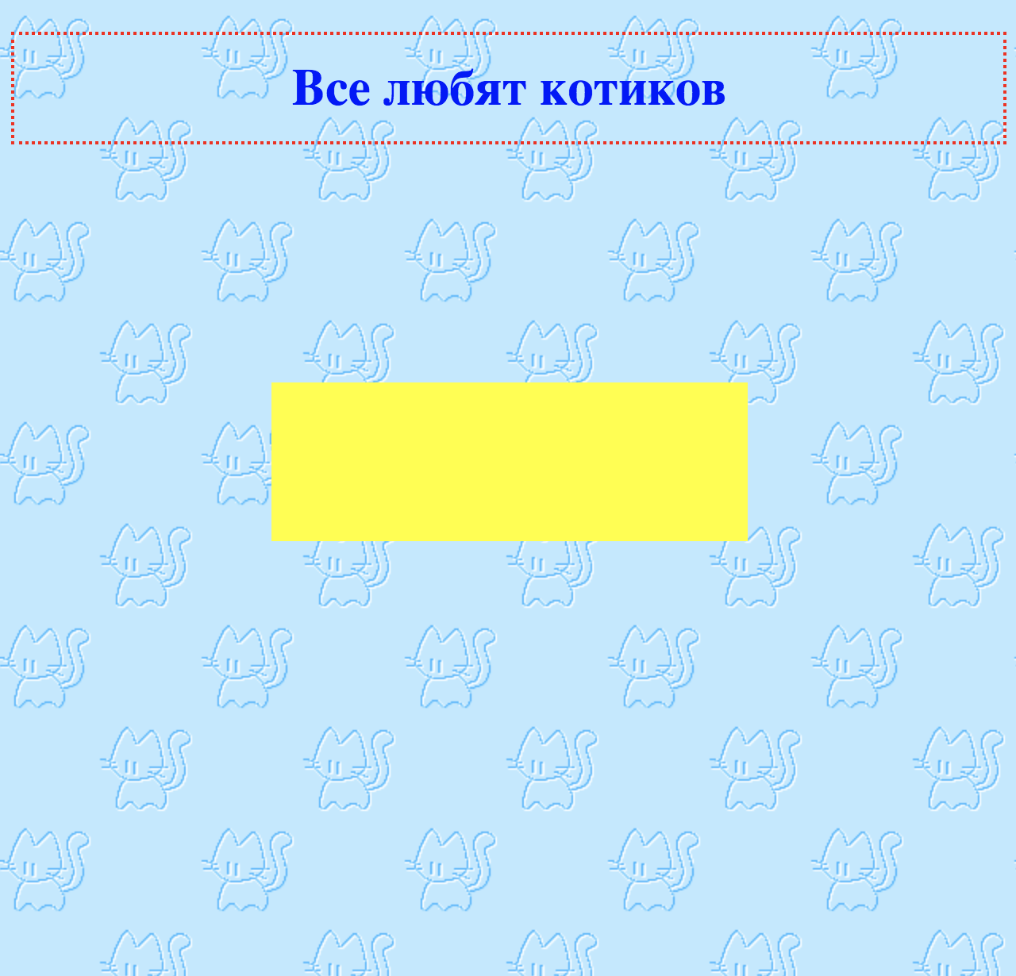

*Рис. 1. Вид страницы в браузере*